1- Sürecin Tanımı | Acil ve Kriz Durumlarında Başvuru ve Yönlendirme Süreci
2- Sürecin Sahibi | Psikolojik Danışma ve Rehberlik Uygulama ve Araştırma Merkezi
3- Sürecin Amacı | Psikolojik Danışma ve Rehberlik Uygulama ve Araştırma Merkezine yapılan acil başvurularda, danışanın kendisi veya başkaları için risk oluşturabilecek durumları erken biçimde saptamak, danışanın yaşam güvenliğini önceliklendirmek ve risk düzeyine uygun biçimde yönlendirme ve takip süreçlerini standartlaştırmaktır.
4- İlgili Mevzuat  Maddeleri | Konya Teknik Üniversitesi Psikolojik Danışma ve Rehberlik Uygulama ve Araştırma Merkezi Yönetmeliği
5- Riskler/Fırsatlar | Kısa sürede ve sınırlı bilgiyle değerlendirilmesi nedeniyle yanlış veya eksik risk saptaması yapılması riski, kurum içi veya kurum dışı birimlerle koordinasyonun gecikmesi nedeniyle yönlendirme sürecinde aksama yaşanması / Danışan güvenliğinin etkin biçimde sağlanması, erken risk saptaması ile olası ağır sonuçların önlenmesi.
6- Süreç Girdileri  (Belgeler) | Akademik ve İdari Personel Yönlendirmesi, Öğrenci Başvuru Formu, Öğrenci Danışan Açık Rıza Metni, Öğrenci Danışan Aydınlatma Metni

7- Süreç Sorumlusu | 8- İş Akış Şeması | 9- Süreç Çıktıları
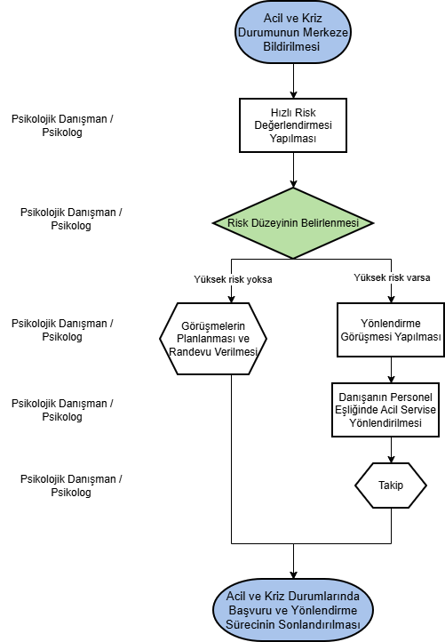
10- SÜREÇ  ÖLÇME KRİTERLERİ | Acil / Kriz Durumu Risk Değerlendirme Formu
11- SÜREÇ PERİYODU | Sürekli / İhtiyaç halinde
Dokümanı Hazırlayan  Birim Kalite Temsilcisi |  | Dokümanı Onaylayan  Merkez Müdürü

